муниципальное автономное общеобразовательное учреждение
«Гимназия №1» города Сосновоборска

День открытых дверей
«Организация внутрикорпоративного повышения квалификации педагогов в условиях образовательной организации»
(в рамках мероприятия 2.2. Федеральной целевой программы развития образования на 2016-2020 годы «Повышение качества образования в школах с низкими результатами обучения и в школах, функционирующих в неблагоприятных социальных условиях, путем реализации региональных проектов и распространение их результатов»)

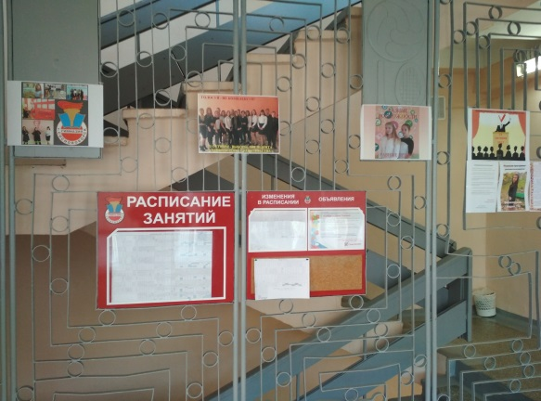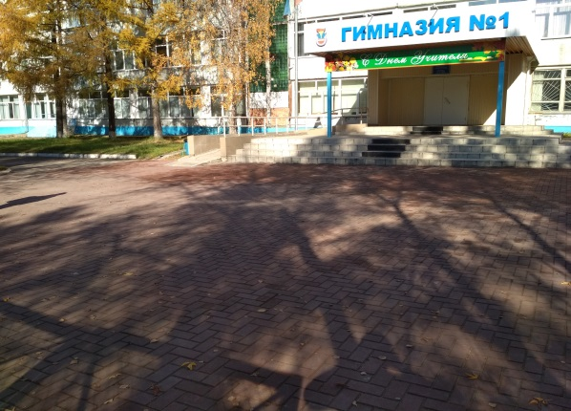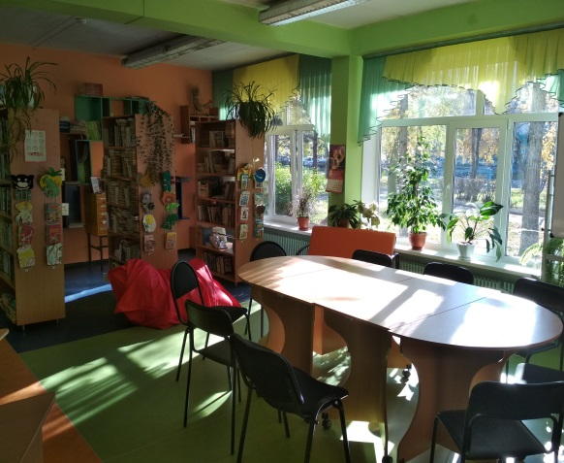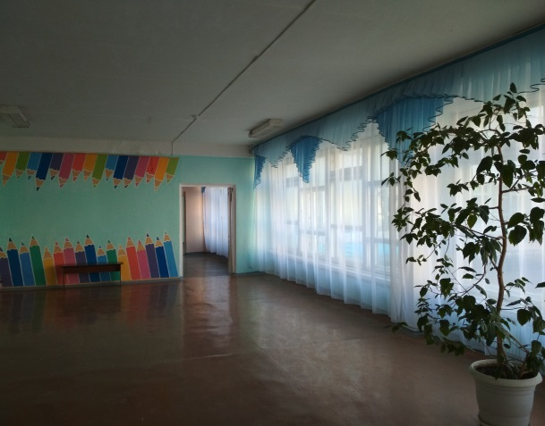

Дата проведения: 31.10.2017г.
Место проведения: г. Сосновоборск,
МАОУ «Гимназия №1», ул. 9-ой пятилетки, 7

Время | Мероприятия |  | ФИО |  |  | Место проведения
10.00 -10.30 | Приветствие участников  «Гимназия – наша новая школа» |  | Елин Олег Юрьевич, директор гимназии  Богданова Ольга Владимировна, заместитель директора по УМР  Горячкина Елена Александровна, заместитель директора по УВР основной и старшей школы  Брехова Людмила Афанасьевна, заместитель директора по УВР начальной школы  Цирулькевич Евгения Петровна, заместитель директора по ВР |  |  | Актовый зал
Время | Мероприятия |  | Анонс |  | ФИО | Место проведения
10.30 -11.00  11.00-11.30 | Презентационная площадка  «Методическая служба образовательной организации: управление по результату»  Практика управления  «Современные подходы к организации методической работы в условиях предметной кафедры» |  | Презентация Методической службы гимназии (организационно-управленческий аспект)  «Освоение способов формирования регулятивных универсальных учебных действий как средство повышения методической компетентности педагога начальной школы в условиях реализации ФГОС НОО»  «Коммуникативные задания как способ формирования метапредметных компетенций учителя иностранного языка в условиях внедрения ФГОС»  «Способы формирования личностных универсальных учебных действий как средство становления метапредметных компетенций учителей гуманитарных дисциплин» |  | Богданова Ольга Владимировна, заместитель директора по УМР  Самарина Наталья Александровна, заведующая кафедрой начальных классов  Малышева Ирина Викторовна, заведующая кафедрой иностранных языков  Филько Светлана Евгеньевна, заведующая кафедрой гуманитарных дисциплин | Кабинет 218
Диалоговая площадка
Экскурсия по гимназии
Обед 12.30-13.30

13.30-14.45 | «Становление метапредметных компетенций педагога: от понятийного до оценочного уровня» |  | Формы организации непрерывного развития педагогических кадров в образовательной организации (содержательный аспект)  «Формирование метапредметных компетенций педагогов в условиях внеурочной деятельности предметной кафедры»  «Музейная педагогика как ресурс развития метапредметных компетенций педагогов и учащихся в условиях реализации ФГОС» |  | Богданова Ольга Владимировна, заместитель директора по УМР  Горбатовская Ирина Леонидовна, заведующая кафедрой математики, информатики и технологии  Попова Наталья Николаевна, заведующая кафедрой общественных наук | Кабинет  218
Диалоговая площадка
14.50-15.30 | Тематические площадки по актуальным вопросам
 | Образовательное пространство современной образовательной организации |  |  | Елин Олег Юрьевич, директор |  | Актовый зал
 | Организация работы Информационного центра |  |  |  | Каденев Вячеслав Сергеевич, руководитель Информцентра  Назарова Татьяна Владимировна, редактор гимназической газеты | 312
 | Организация работы с молодыми специалистами, разработка и реализация ИОП |  |  |  | Богданова Ольга Владимировна, заместитель директора по УМР | 218
 | Создание информационно-образовательной среды в условиях нового стандарта |  |  |  | Горбатовская Ирина Леонидовна, заведующая кафедрой математики, информатики и технологии, учитель информатики | 109
Рефлексия дня (актовый зал)
15.30-16.00

